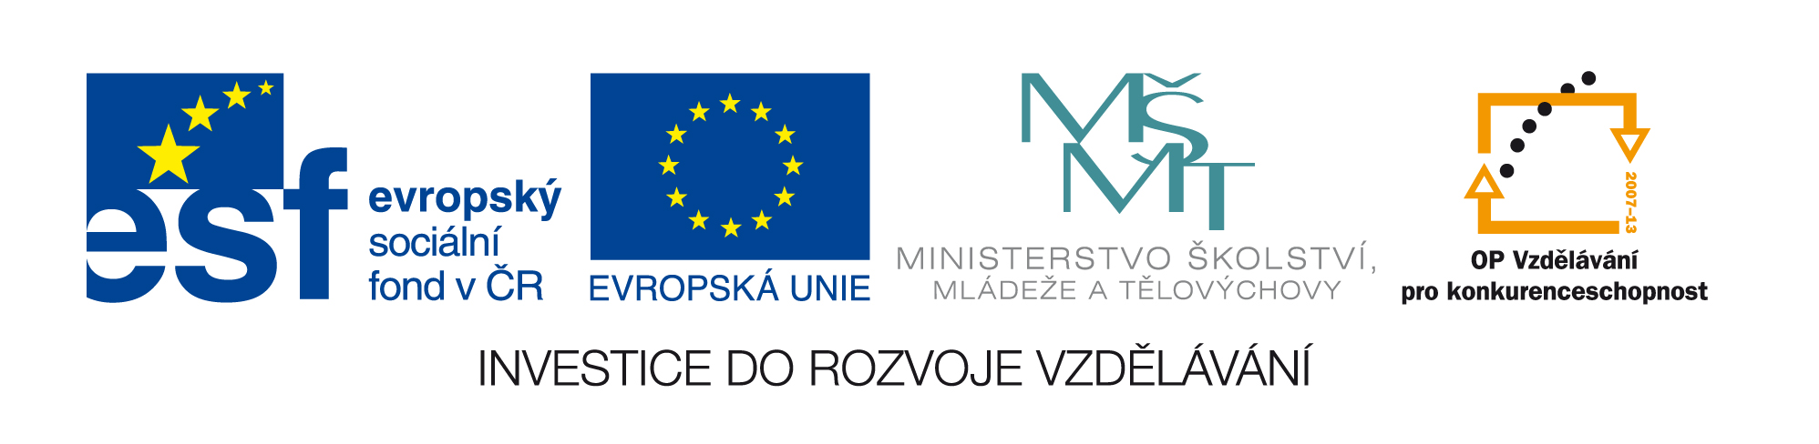


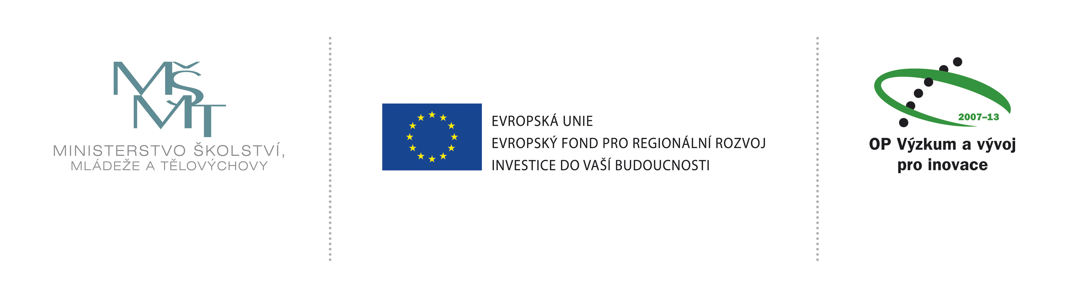

Výzva k podání nabídek
(pro účely uveřejnění na www.msmt.cz nebo www stránkách krajů)

Číslo zakázky (bude doplěno MŠMT v případě IP, v případě GP ZS) | C131017
Název programu: | Operační program Vzdělávání pro konkurenceschopnost
Registrační číslo projektu | CZ.1.05/3.2.00/12.0229; CZ.1.07/2.2.00/28.0285;  CZ.1.07/2.2.00/28.0290; CZ.1.07/2.2.00/28.0205;  CZ.1.07/2.2.00/29.0023; CZ.1.07/2.2.00/28.0296;  CZ.1.07.2.3.00/35.0044; CZ.1.07/2.4.00/16.0013;  CZ.1.07/2.4.00/31.0074
Název projektu: | VIZ: Vědecké informační zdroje pro výzkum a vývoj; CORONA CULTURAE Inovace uměnovědných oborů různých součástí UJEP;  InRegion - Inovace výuky studijních oborů geografie a regionálního rozvoje s ohledem na potřeby trhu práce; ENVIMOD Modernizace výuky technických a přírodovědných oborů na UJEP se zaměřením na problematiku ochrany životního prostředí;  Univerzitní centrum podpory pro studenty se specifickými vzdělávacími potřebami;  MEVAPOX Mezioborové vazby a podpora praxe v přírodovědných a technických studijních programech UJEP;  Otevřená univerzita, otevřená věda;  Full cost UJEP;  NEFLT Síť vzdělavatelů učitelů cizích jazyků
Název zakázky: | „Audit projektů OP VK a OPVaVpI na UJEP – 2013/0110“
Předmět zakázky | služba
Datum vyhlášení zakázky: | 23. 8. 2013
Název/ obchodní firma zadavatele: | Univerzita Jana Evangelisty purkyně v Ústí nad Labem
Sídlo zadavatele: | Pasteurova 1, 400 96 Ústí nad Labem
Osoba oprávněná jednat jménem zadavatele, vč. kontaktních údajů | prof. RNDr. René Wokoun, CSc. – rektor  Telefon: 47528 2115  El. adresa: rene.wokoun@ujep.cz
IČ zadavatele: | 44555601
DIČ zadavatele: | CZ44555601
Kontaktní osoba zadavatele, vč. kontaktních údajů (telefon a emailová adresa): | Ing. Lukáš Kožíšek – oddělení veřejných zakázek  lukas.kozisek@ujep.cz  475 286 390  Veřejná zakázka je uveřejněna na www.ujep.cz  odkaz E-ZAK
Lhůta pro podávání nabídek (data zahájení a ukončení příjmu, vč. času) | 23. 8. 2013 - 9. 9. 2013, 13:00
Popis předmětu zakázky: | Předmětem veřejné zakázky je externí audit projektového účetnictví autorizovaným a vyškoleným auditorem či auditorskou společností, kteří jsou zapsáni v seznamu auditorů vedeném Komorou auditorů ČR podle zákona  č. 254/2000 Sb., o auditorech. Zpráva auditora bude obsahovat výrok auditora dle zákona č. 254/2000 Sb., o auditorech, v platném znění, a musí obsahovat náležitosti podle § 14 tohoto zákona, kde jsou uvedeny i povinné náležitosti obsahu auditorské zprávy. Zároveň budou audity projektů a auditorské zprávy respektovat podmínky uvedené v Příručce pro příjemce finanční podpory z Operačního programu Vzdělávání pro konkurenceschopnost (dále jen OP VK) a dále pak podmínky příručky uvedené v Příručce pro příjemce finanční podpory z Operačního programu Výzkum a vývoj pro inovace (dále jen OPVaVpI) včetně všech jejich příloh.
Předpokládaná hodnota zakázky v Kč: | 1 444 167,- Kč bez DPH
Typ zakázky | Zjednodušené podlimitní řízení
Lhůta dodání (zpracování zakázky)/ časový harmonogram plnění/ doba trvání zakázky | říjen 2013 – červenec 2015
Místa dodání/převzetí nabídky: | Nabídka bude podána elektronicky v souladu s ustanovením §69 zákona. Zájemce pošle nabídku prostřednictvím systému veřejných zakázek E-ZAK (https://ezak.ujep.cz/).  V nabídce musí být uvedeny identifikační údaje uchazeče, zejména: obchodní firma, sídlo, identifikační číslo, osoba oprávněná jednat za uchazeče, příp. osoba oprávněná zastupovat uchazeče, kontaktní adresa pro písemný a elektronický styk mezi uchazečem a zadavatelem.  Nabídka musí být zpracována v českém jazyce.  Uchazeč jako nedílnou součást nabídky předkládá návrh obchodních a platebních podmínek a to ve formě návrhu smlouvy podepsaný osobou oprávněnou jednat jménem či za uchazeče.
Hodnotící kritéria: | Nejnižší nabídková cena bez DPH
Požadavky na prokázání splnění základní a profesní kvalifikace dodavatele na základě zadávací dokumentace: | Čestné prohlášení o finanční a ekonomické schopnosti dodavatele  V souladu s ustanovením § 50 odst. 1 písm. c) zákona uchazeč doloží čestné prohlášení o finanční a ekonomické schopnosti dodavatele splnit předmět veřejné zakázky.  Prokázání základních kvalifikačních předpokladů dle § 53 odst. 1 zákona  Uchazeč doloží splnění základních kvalifikačních předpokladů předložením čestného prohlášení dle § 62 odst. 2 zákona. Čestné prohlášení je přílohou č. 4 zadávací dokumentace.  Prokázání profesních kvalifikačních předpokladů dle § 54 zákona  K prokázání profesních kvalifikačních předpokladů doloží uchazeč:  Dle § 54 písm. a) zákona  výpis z obchodního rejstříku, pokud je v něm zapsán, či výpis z jiné obdobné evidence, pokud je v ní zapsán,  Dle § 54 písm. b) zákona  doklad o oprávnění k podnikání podle zvláštních právních předpisů v rozsahu odpovídajícím předmětu veřejnou zakázky, zejména doklad prokazující příslušné živnostenské oprávnění či licenci  Dle § 54 písm. c) zákona  doklad vydaný profesní samosprávnou komorou či jinou profesní organizací prokazující jeho členství v této komoře či jiné organizaci, je-li takové členství nezbytné pro plnění veřejné zakázky na služby podle zvláštních právních předpisů  Dle § 54 písm. d) zákona  doklad osvědčující odbornou způsobilost dodavatele nebo osoby, jejímž prostřednictvím odbornou způsobilost zabezpečuje, je-li pro plnění veřejné zakázky nezbytná podle zvláštních právních předpisů  Doklady prokazující splnění základních kvalifikačních předpokladů a výpis z obchodního rejstříku nesmějí být starší 90 dnů v případě otevřeného řízení, zjednodušeného podlimitního řízení a jednacího řízení bez uveřejnění ke dni podání nabídky.
Požadavek na uvedení kontaktní osoby uchazeče: | Uchazeč ve své nabídce uvede kontaktní osobu ve věci zakázky, její telefon a e-mailovou adresu.
Požadavek na písemnou formu nabídky (včetně požadavků na písemné zpracování smlouvy dodavatelem): | Zadavatel požaduje, aby nabídka byla podána prostřednictvím systému elektronických zakázek (E-ZAK), naskenované soubory (podepsané a orazítkované) můžou být ve formátu pdf, bmp, jpeg.  Nabídka musí být zpracována v českém jazyce.  Zájemce pošle nabídku prostřednictvím systému veřejných zakázek E-ZAK (https://ezak.ujep.cz/).
Povinnost uchovávat doklady a umožnit kontrolu: | Smlouva s vybraným dodavatelem musí zavazovat dodavatele, aby umožnil všem subjektům oprávněným k výkonu kontroly projektu, z jehož prostředků je dodávka hrazena, provést kontrolu dokladů souvisejících s plněním zakázky, a to po dobu danou právními předpisy ČR k jejich archivaci (zákon č. 563/1991 Sb., o účetnictví, a zákon č. 235/2004 Sb., o dani z přidané hodnoty).
Další podmínky pro plnění zakázky:* | Zakázka není zadávána podle zákona ZVZ a to v souladu s ust. § 18 odst.3 ZVZ.
*nepovinný údaj

Příloha č. 1: Zadávací dokumentace

Za zadavatele
V Ústí nad Labem dne 14. 8. 2013

……………………………………………. prof. RNDr. René Wokoun, CSc. – rektor

Podrobná specifikace údajů uvedených ve výzvě nebo další podmínky pro plnění zakázky jsou uvedeny také v samostatné zadávací dokumentaci.

Kontaktní osoba pro případ doplnění formuláře před jeho uveřejněním na www.msmt.cz/ www stránky ZS.

Jméno: | Lukáš
Příjmení: | Kožíšek
E-mail: | lukas.kozisek@ujep.cz
Telefon: | 475 286 390

Číslo zakázky bude doplněno MŠMT/ZS před zveřejněním.
Uveďte hodnotu zakázky bez DPH a v závorce s DPH.
Uveďte, zda se jedná o zakázku nadlimitní, podlimitní či malého rozsahu.
Pokud je požadováno pro vybraný druh výběrového řízení dle hodnoty předpokládané ceny dodávky

